25 апреля 2021 года в 14.00 в культурно-досуговом центре Глебовского сельского поселения прошла литературно-музыкальная композиция «Трагедия Чернобыля», посвященная 35- летию событиям на Чернобыльской АЭС. На мероприятие были приглашены участники ликвидации последствия взрыва Чернобыльской АЭС Украинский Николай Алексеевич, Бабушкин Сергей Алексеевич и вдова участника ликвидации Шереметова Анна Михайловна, учащиеся 9-11 классов.
Прошло 35 лет с момента аварии на Чернобыльской ВЭС. Память о тех событиях продолжает жить в песнях, стихах и гимне, созданными ликвидаторами –чернобыльцами.
И сегодня, ныне живущим на этой Земле, отчетливо понимают, как хрупок мир на планете. В нашей памяти навсегда останется Чернобыльская катастрофа, как предупреждение человечеству.
Участникам ликвидации было много сказано добрых слов за самоотверженность, отвагу и пожеланий здоровья, вручены цветы и прозвучали музыкальные номера в исполнении участников художественной самодеятельности. Мероприятие сопровождалосьпросмотром видеороликов о чернобыльской трагедии. В конце встречи фото на память.

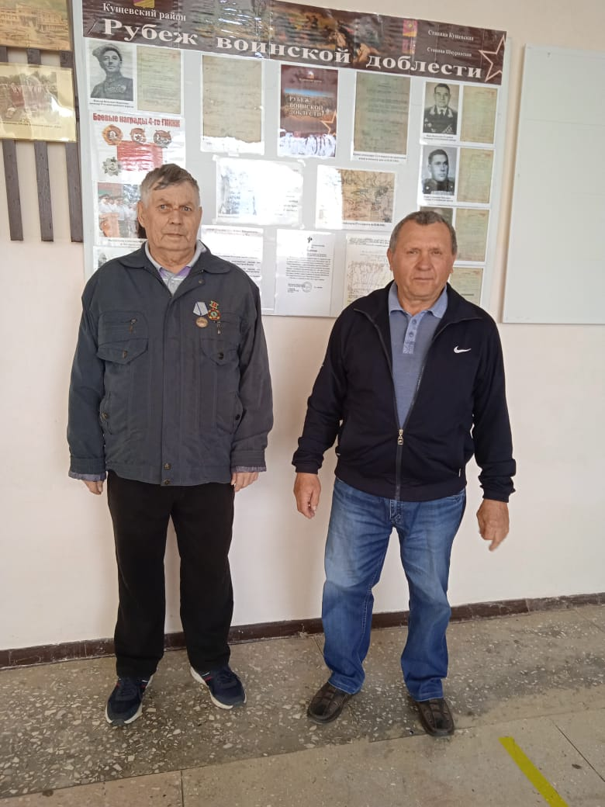
Участники ликвидации Чернобыльской трагедии 1986 года
Бабушкин С.А., Украинский Н.А.

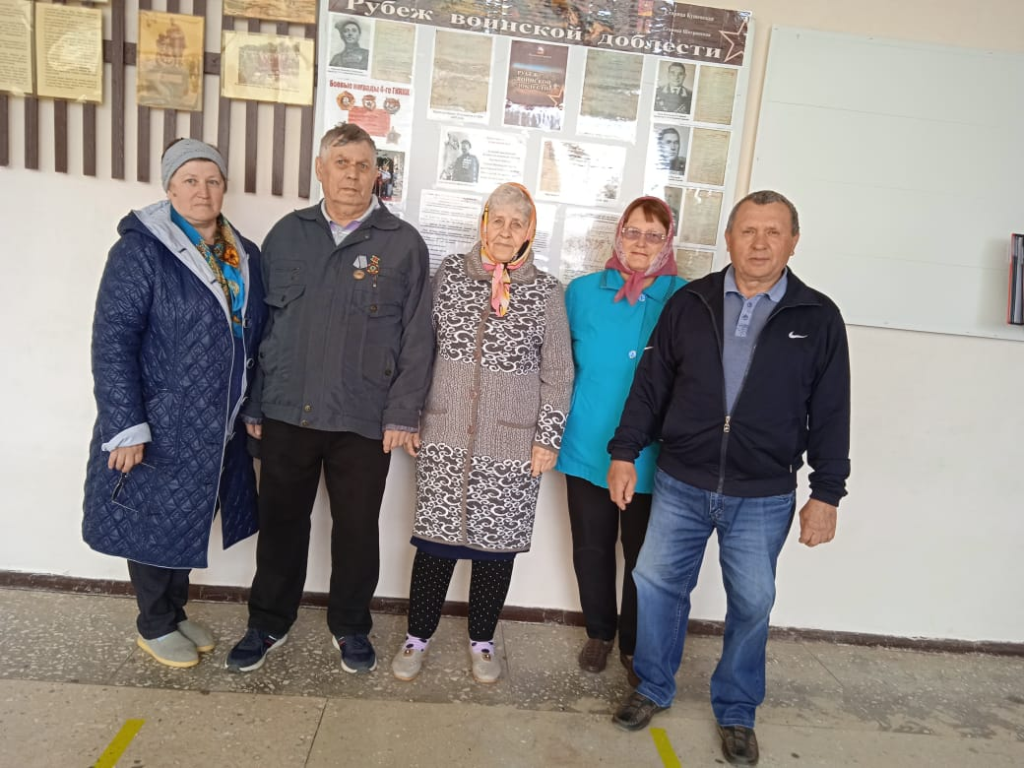
Семейная фотография на память. В центре вдова участника ликвидации
Шереметова А.М.

